1.) Bewegungen

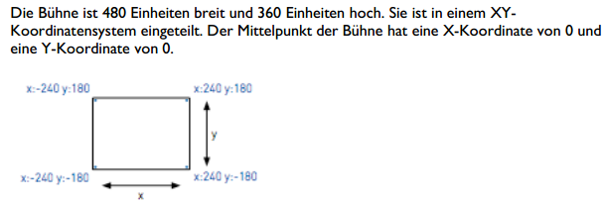

a) Bewegung über Bewegungsrichtung:

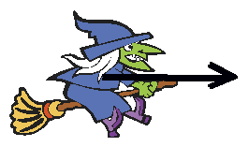  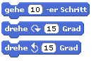 | Richtung 0  Richtung 90  Richtung 180  Richtung - 90  Richtung 179  Richtung -179  Richtung -1  Richtung 1

b) Bewegung über Koordinaten

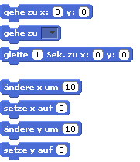 | x  y  Koordinatenursprung liegt in der Bildmitte

Beachte: Außer "gleite … Sek." werden alle Anweisungen ohne Bewegungsübergang ausgeführt.

2.) Aussehen

a) Sprachmitteilungen  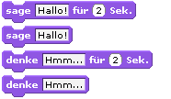 | b) Layout- und Größenänderungen  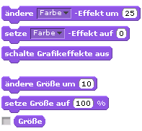 | c) Figuren ein- und ausblenden  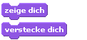

Aufgabe 1
a) Schreibe ein Programm, bei dem sich eine Figur mithilfe der Koordinaten über den Bildschirm bewegt
b) und vor jeder Bewegungsrichtung kurz sagt, wohin sie sich bewegen wird.

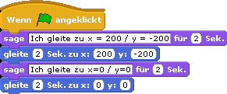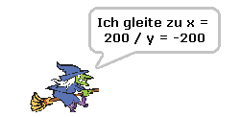

Aufgabe 2
Erweitere dein Programm aus Aufgabe 1, so dass sich die Figur beim Bewegen in die richtige Richtung dreht.

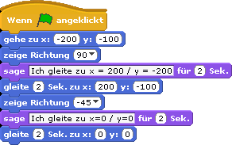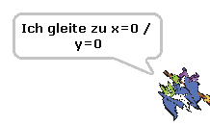

Aufgabe 3
Wähle zwei Figuren und einen Hintergrund und erzähle eine Geschichte.

Dabei kann dir die Anweisung:

von der Rubrik "Steuerung" helfen.

